PLANG SEKOLAH  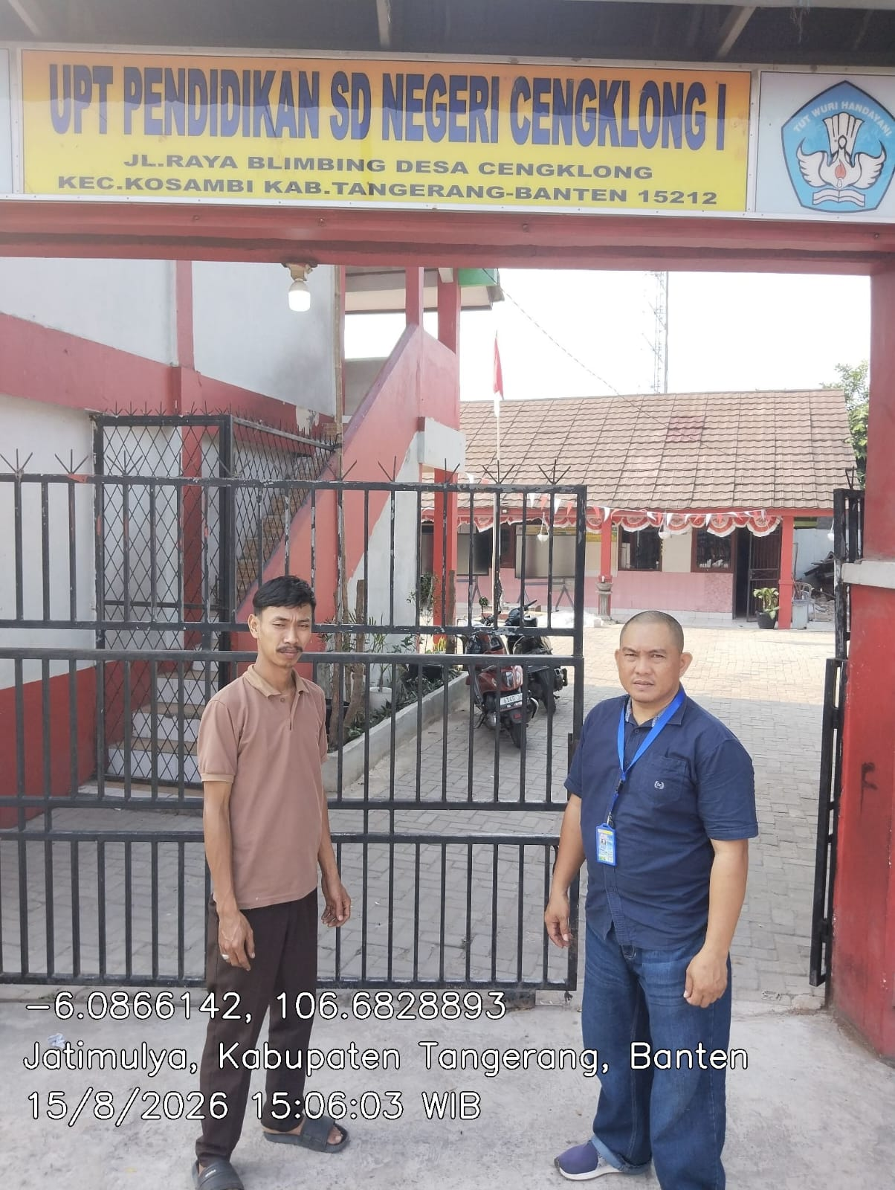 | BOX & PIC  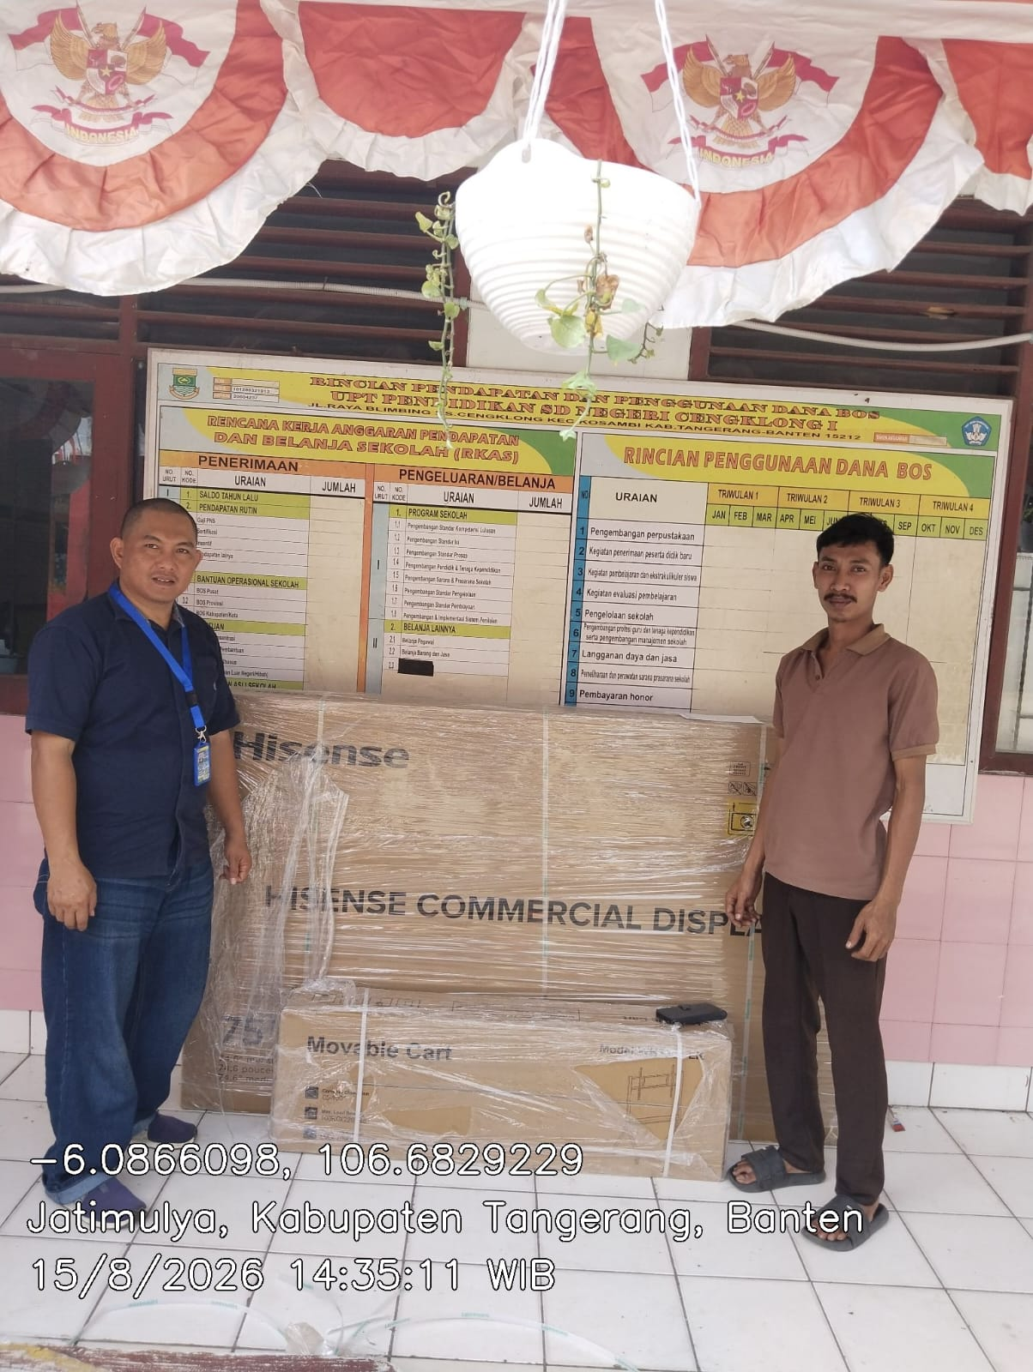 | KELENGKAPAN UNIT  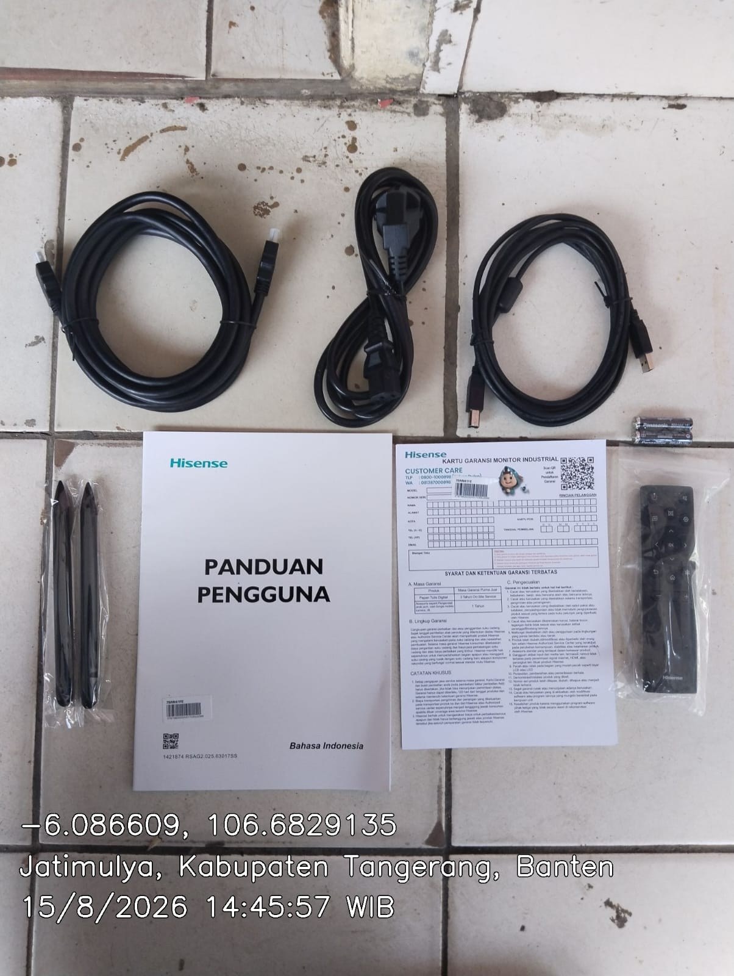 | PROSES INSTALASI  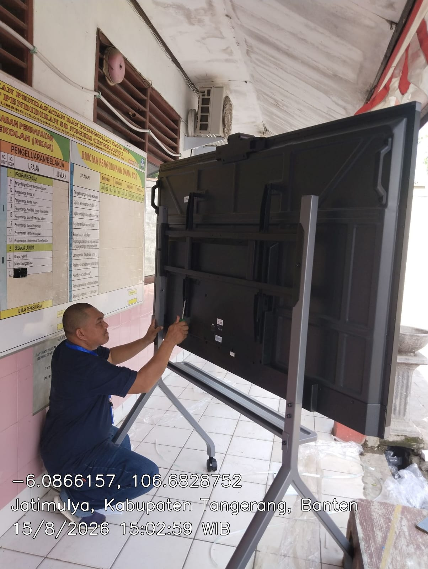
CONTOH FHOTO YANG HARUS DI AMBIL
SERIAL NUMBER  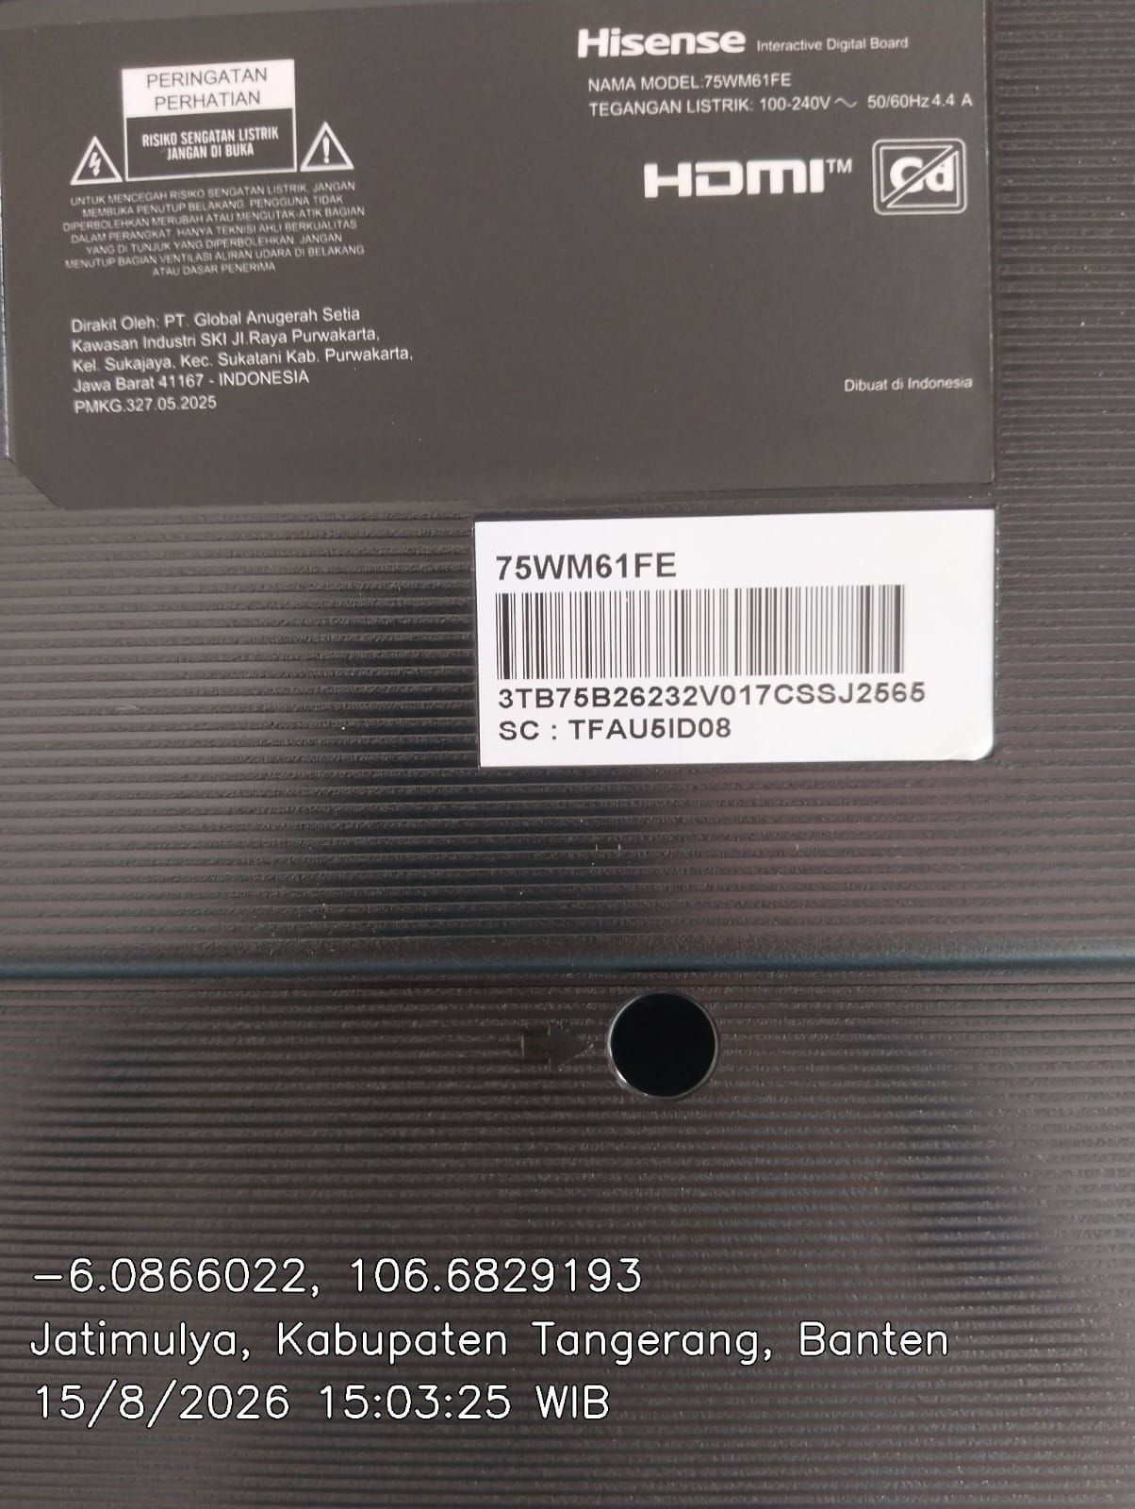 | TRAINING  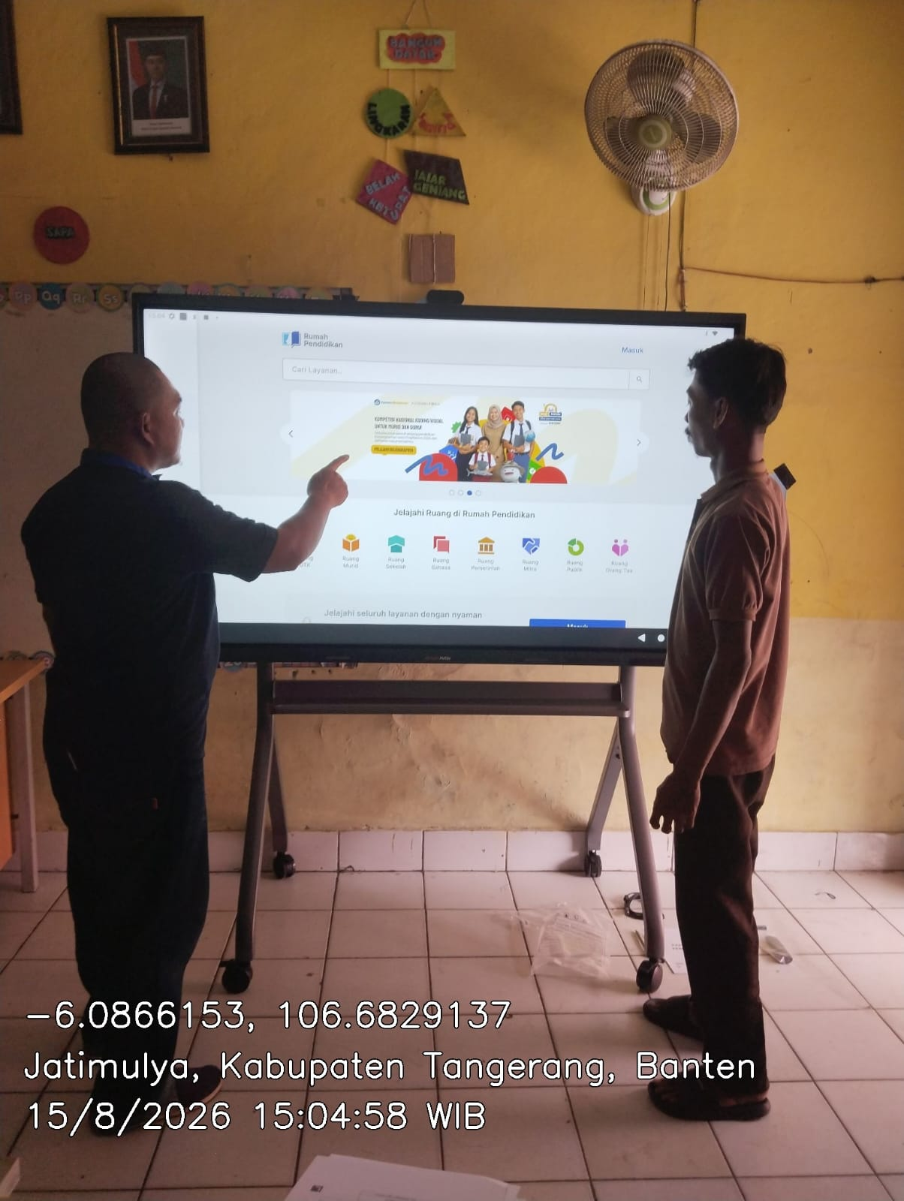 | BAPP HALAMAN 1  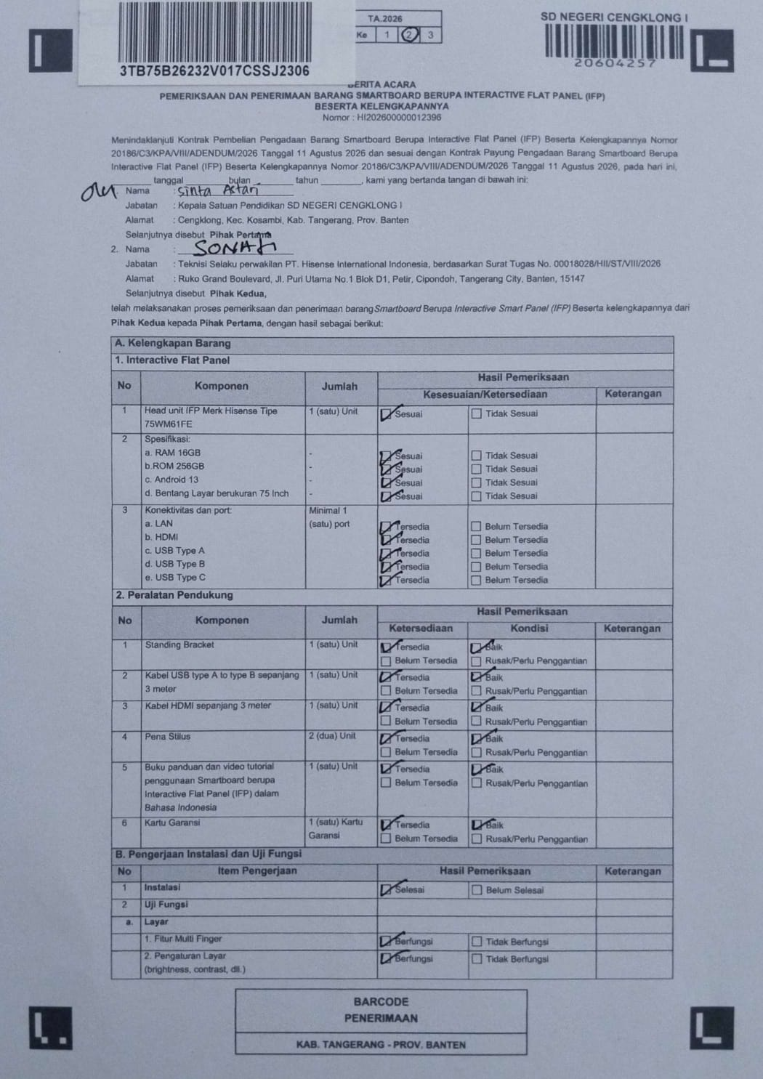 | BAPP HALAMAN 2  